ปักกิ่ง ชมหาดหญ้าแดงมหัศจรรย์เมืองผานจิ่น ที่แย้มบานเพียงปีละครั้ง
เมืองเสิ่นหยาง พระราชวังโบราณเสิ่นหยาง ถนนแมนจูเรีย
เมืองฮาร์บิน สวนคฤหาสน์ LITTEL RUSSIA โบสถ์ เซนต์โซเฟีย ถนนจงยัง
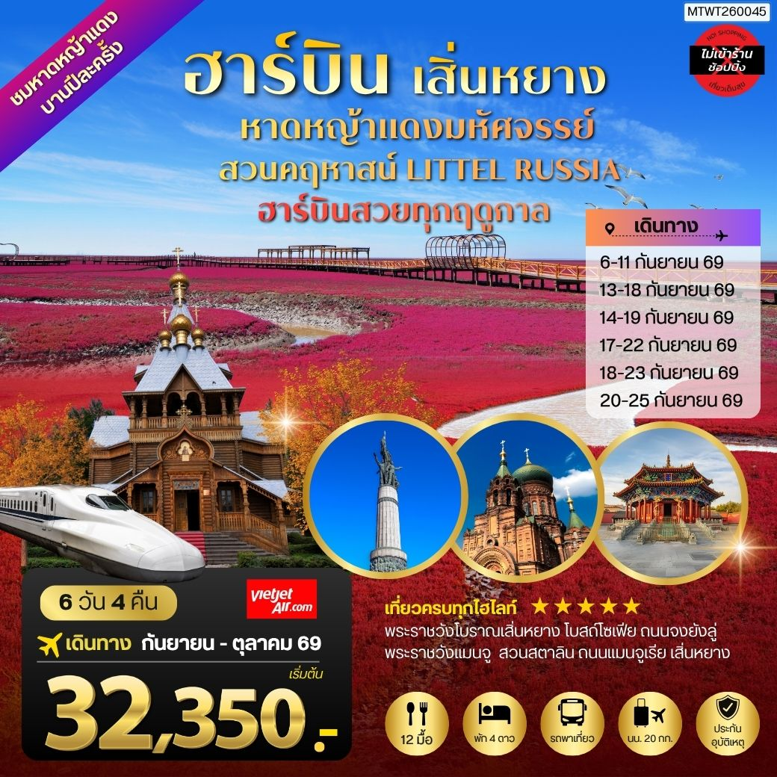
6 วัน 4 คืน บิน THAI VIETJET

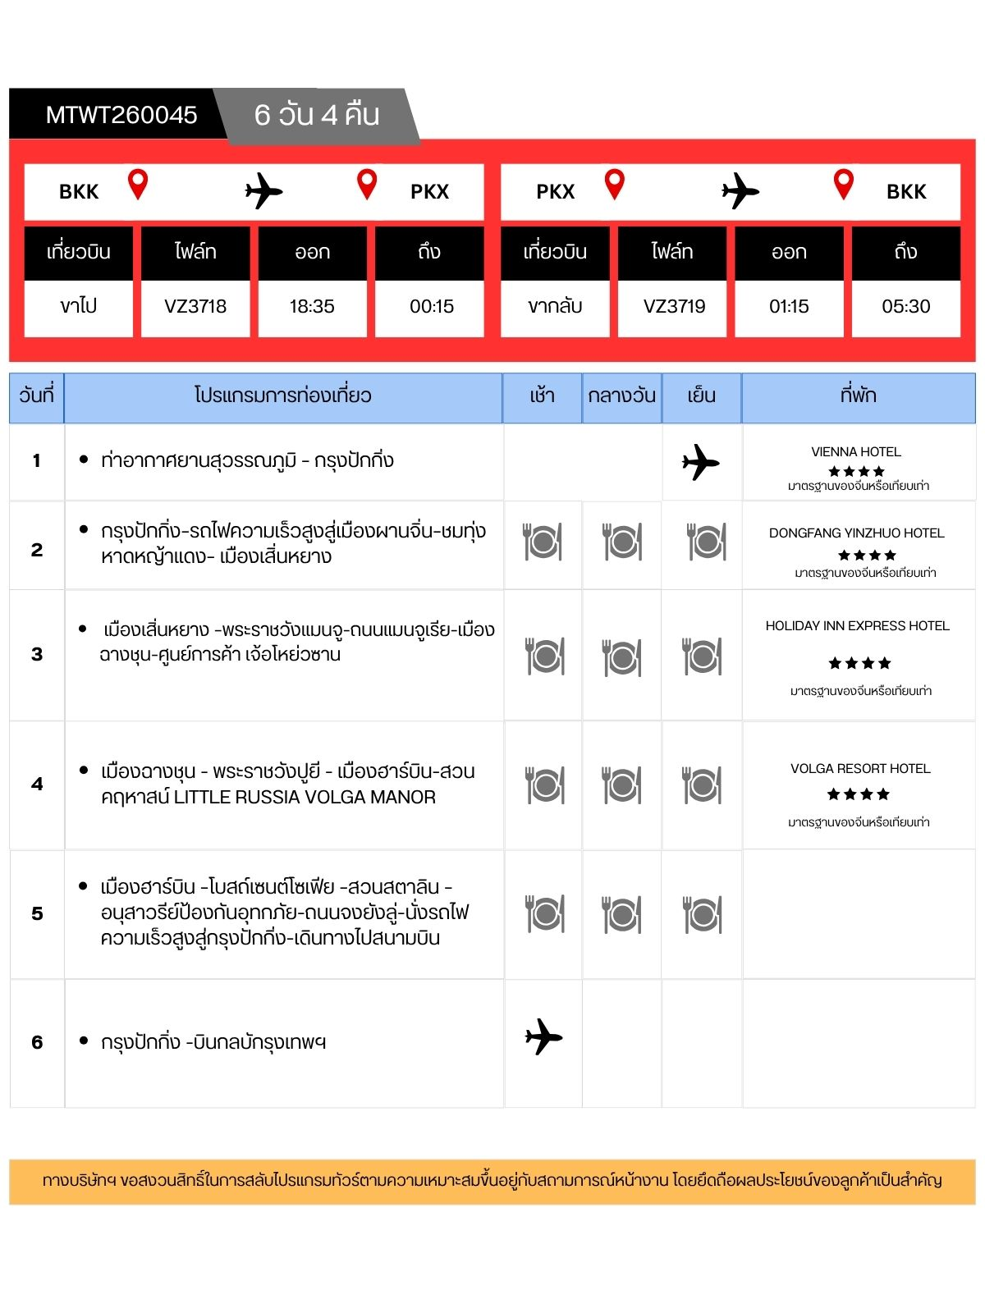
วันแรก ท่าอากาศยานสุวรรณภูมิ – กรุงปักกิ่ง
15.30 น. คณะเดินทางพร้อมกันที่ ท่าอากาศยานสุวรรณภูมิ อาคารผู้โดยสารระหว่างประเทศขาออก ชั้น 4 ประตู 10 เคาน์เตอร์ สายการบิน THAI VIETJET (VZ) โดยมีเจ้าหน้าที่บริษัทฯ คอยให้การต้อนรับและอำนวยความสะดวกในการเช็คอิน
18.35 น. เดินทางสู่สนามบินเมืองต้าเหลียนโดยเที่ยวบินของสายการบิน THAI VIETJET เที่ยวบินที่ VZ3718
00.15 น. เดินทางถึงสนามบินต้าซิง กรุงปักกิ่ง หลังตรวจรับสัมภาระและผ่านด่านศุลกากรเรียบร้อยแล้ว นำท่านเดินทางโดยรถบัสเข้าสู่โรงแรมที่พัก
พักที่ VIENNA HOTEL โรงแรมระดับ 4 ดาวท้องถิ่นใกล้สนามบินปักกิ่ง

วันที่สอง กรุงปักกิ่ง–รถไฟความเร็วสูงสู่เมืองผานจิ่น–ชมทุ่งหาดหญ้าแดง– เมืองเสิ่นหยาง
เช้า รับประทานอาหารเช้า ณ ห้องอาหารของโรงแรม (1)
หลังอาหารนำท่านเดินทางสู่สถานีรถไฟความเร็วสูงกรุงปักกิ่ง

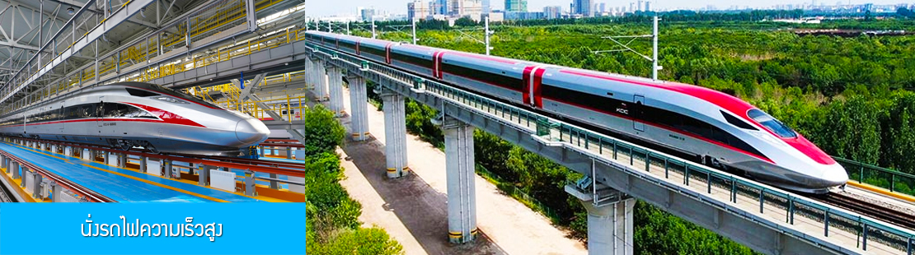

09.17 น. นำท่านขึ้นรถไฟความเร็วสูงขบวนที่ G047 (09.17/12.37) เพื่อเดินทางไปยังเมืองผานจิ่น มณฑลเสิ่นหยาง
12.37 น. ขบวนรถไฟนำท่านเดินทางถึงสถานีรถไฟเมืองผานจิ่น นำท่านเดินทางโดยรถบัสภัตตาคาร
เที่ยง รับประทานอาหารกลางวัน ณ ภัตตาคาร (2)
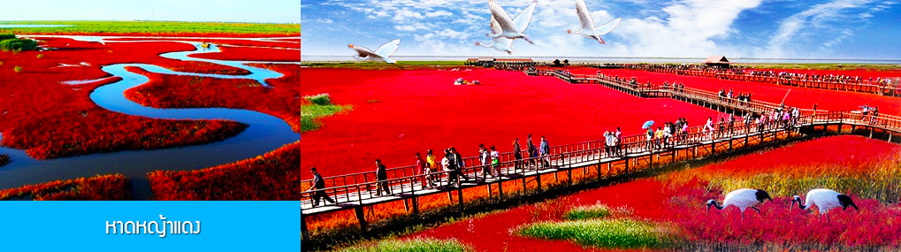

นำท่านเดินไปตามระเบียงชมวิวริมชายหาด เที่ยวชมความมหัศจรรย์ของ หาดหญ้าแดง 盘锦红海滩 สถานที่ท่องเที่ยวระดับ 4A ในเขตพื้นที่ชุ่มน้ำในเมืองผานจิ่นมณฑลเหลียวหนิง เป็นทุ่งหญ้าสีแดงขนาดใหญ่ริมชายหาดครอบคลุมพื้นที่กว่า 7 แสนไร่ เป็นปรากฎการณ์ทางธรรมชาติที่เกิดจากหญ้าสาหร่ายในตระกูล Suaeda glauca ที่ขึ้นตามพื้นที่ชุ่มน้ำริมชายฝั่งที่มีดินเค็ม และเป็นหญ้าเพียงชนิดเดียวที่สามารถเจริญเติบโตในดินเค็มได้ ในช่วงฤดูใบไม้ร่วงทุ่งหญ้าจะเปลี่ยนจากสีเขียวมาเป็นสีแดงอ่อนและแดงสด (ต้นเดือนกันยายน - เดือนตุลาคม) จนกลายเป็นสีม่วงแผ่วงกว้างไกลสุดลูกหูลูกตาตัดกับสีครามของทองทะเล เป็นปรากฎการณ์ทางธรรมชาติที่งดงามอย่างน่าพิศวง นอกจากนี้พื้นที่บริเวณนี้ยังเป็นที่ ๆ มีความสมบูรณ์ของระบบนิเวศ มีนกกระเรียนมงกุฎแดง นกนางนวลหัวดำ และนกสายพันธุ์หายากกว่า 260 ชนิดอาศัยอยู่......
หมายเหตุ หาดหญ้าแดงเป็นปรากฎการณ์ทางธรรมชาติ ซึ่งอาจเกิดการเปลี่ยนแปลงตามสภาพอากาศที่เปลี่ยน
แปลในภาวะโลกร้อน อาจส่งผลต่อสีสันที่เปลี่ยนแปลเร็วหรือช้ากว่าในอดีต
จากนั้นนำท่านเดินทางสู่ เมืองเสิ่นหยาง 沈阳市

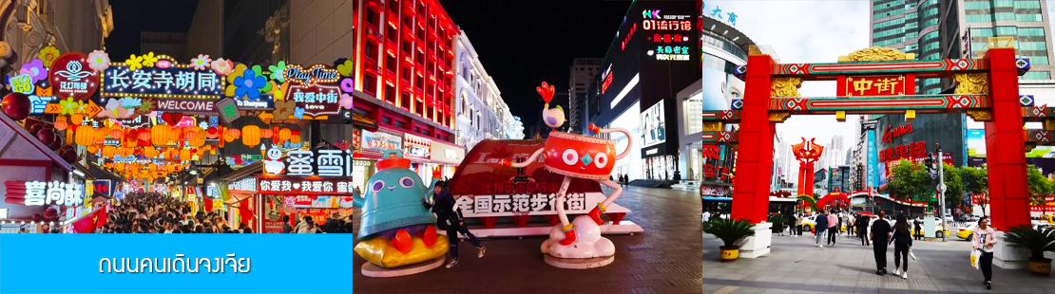

นำท่านเที่ยวชม ถนนคนเดินจงเจีย 中街 หนึ่งในถนนคนเดินที่คึกคักที่สุดในประเทศจีน
เย็น รับประทานอาหารค่ำ ณ ภัตตาคาร (3) พักที่โรงแรม DONGFANG YINZHUO HOTEL โรงแรมระดับ 4 ดาวท้องถิ่นหรือเที่ยบเท่าในเมืองเสิ้นหยาง

วันที่สาม เมืองเสิ่นหยาง –พระราชวังแมนจู-ถนนแมนจูเรีย-เมืองฉางชุน-ศูนย์การค้า เจ้อโหย่วซาน
เช้า รับประทานอาหารเช้า ณ ห้องอาหารของโรงแรม (4)

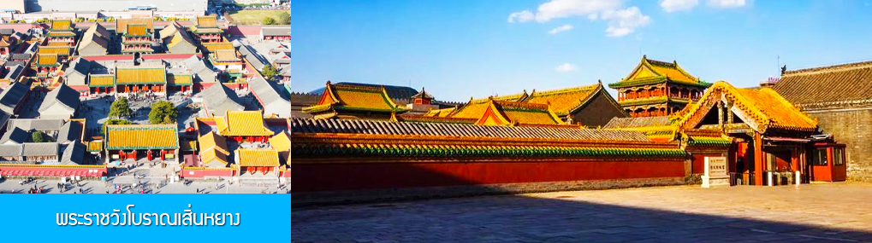

หลังอาหารนำท่านเที่ยวชมพระราชวังโบราณเสิ่นหยาง 沈阳故宫 เป็นพระราชวังโบราณที่สร้างขึ้นในปี ค.ศ. 1625 เคยเป็นที่พำนักและว่าราชการของกษัตริย์แมนจู 3 พระองค์ในช่วงต้นราชวงศ์แมนจู หลังจากกองทัพแมนจูเขาตีแผ่นดินตงง้วนได้และได้ย้ายพระราชวังแมนจูเข้ามาในกรุงปักกิ่ง พระราชวังแห่งนี้ได้กลายเป็นพระตำหนักพักร้อนของกษัตริย์แมนจูในเวลาต่อมา พื้นที่ตั้งของพระราชวังมีมากกว่า 60,000 ตารางเมตร ชมพระตำหนักต่าง ๆ ที่มีความโดดเด่นทางสถาปัตยกรรมแบบผสมระหว่างมองโกล แมนจูเรีย และทิเบตภายในเขตพระราชวัง.......

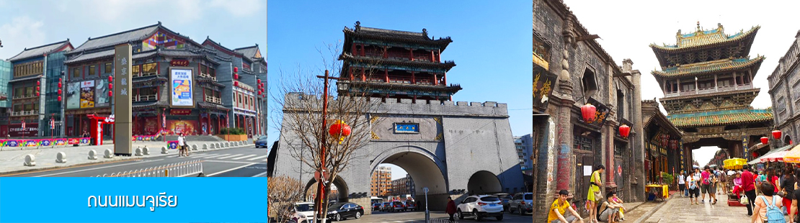

จากนั้นนำท่านเที่ยวชม ถนนแมนจูเรีย 满清一条街 ถนนโบราณที่อบอวลด้วยวัฒนธรรมชาวแมนจูที่เป็นชาติพันธ์ที่ยิ่งใหญ่ทางภาคเหนือของจีน เป็นจักวรรดิ์ที่ปกครองแผ่นดินจีนและแผ่อาณาจักรได้กว้างใหญ่ ถนนมีความยาว 1300 เมตร ขนาบข้างด้วยบ้านเรือนจีนโบราณแบบผสมผสานระหว่างชาวแมนจูและชาวฮั่น นอกจากบ้านเรือนโบราณสไตล์แมนจู ปัจุบันที่นี่ยังเป็นแหล่งท่องเที่ยวเชิงสัญลักษณ์ของเมืองเสิ่นหยาง และเป็นแหล่งรวมร้านค้าของที่ระลึก ร้านอาหารพื้นเมืองที่ดึงดูดนักท่องเที่ยวได้เป็นอย่างดีอีกด้วย
เที่ยง รับประทานอาหารกลางวัน ณ ภัตตาคาร (5)
หลังอาหารนำท่านเดินทางสู่เมือง ฉางชุน 长春市 (ระยะทาง 289 กม.ใช้เวลาเดินทางราว 3 ชั่วโมงเศษ)
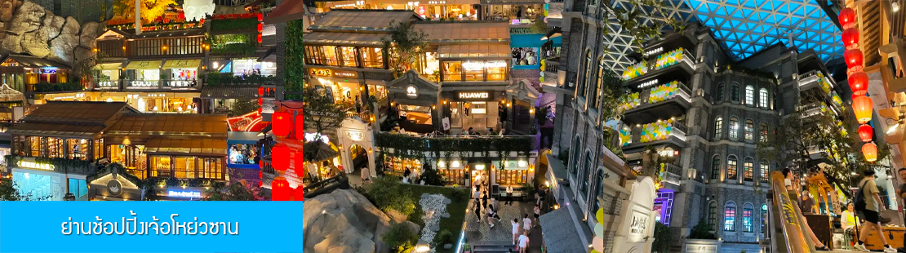

นำท่านเที่ยวชม ย่านช้อปปิ้งเจ้อโหย่วซาน 这有山 แหล่งช้อปปิ้งขึ้นชื่อที่ผสมผสานระหว่างสถานที่ท่องเที่ยวและแหล่งรวมร้านค้า และร้านอาหารฟาสต์ฟู้ด อาหารพื้นเมืองร่วมสมัย ภายใต้คอนเซ็ป แหล่งช้อปปิ้งบนภูเขา และบนภูเขามีแหล่งช้อปปิ้ง เป็นจุดเช็คอินยอดนิยมที่เปิดให้คนพื้นที่และนักท่องเที่ยวเข้าชมตั้งแต่ปี ค.ศ. 2019
เย็น รับประทานอาหารค่ำ ณ ภัตตาคาร (6)
พักที่ โรงแรม HOLIDAY INN EXPRESS HOTEL โรงแรมระดับ 4 ดาวท้องถิ่นหรือเที่ยบเท่าในเมืองฉางชุน
วันที่สี่ เมืองฉางชุน - พระราชวังปูยี - เมืองฮาร์บิน-สวนคฤหาสน์ LITTLE RUSSIA VOLGA MANOR
เช้า รับประทานอาหารเช้า ณ ห้องอาหารของโรงแรม (7)

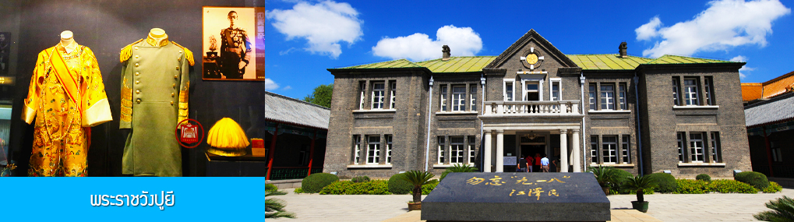

จากนั้นนำเที่ยวชม พระราชวังปูยี 溥仪伪皇宫 เป็นพระราชวังที่ทางกองทัพญี่ปุ่นสร้างขึ้นเพื่อเป็นที่พำนัก และทำงานของจักรพรรดิปูยี (ที่ได้รับการตราหน้าว่าเป็นจักรพรรดิหุ่นเชิดของจักรวรรดิญี่ปุ่นในช่วงเวลาที่ญี่ปุ่นยึดครองดินแดนทางภาคตะวันออกเฉียงเหนือของจีน) ซึ่งเป็นจักรพรรดิพระองค์สุดท้ายของราชวงศ์แมนจูและในประวัติศาสตร์จีน ภายในประกอบด้วยพระตำหนักหลายหลังที่เป็นที่มีทั้งห้องบรรทม ห้องทรงงาน ห้องหนังสือ ห้องจัดเลี้ยง โรงยิม โรงภาพยนตร์ส่วนพระองค์ ฯลฯ นำท่านชมภาพถ่ายทางประวัติศาสตร์ เฟอร์นิเจอร์ และเครื่องใช้ในชีวิตประจำวันของจักรพรรดิและฮองเฮา สนม ในห้องต่าง ๆ ของพระตำหนัก พระราชวังแห่งนี้ได้กลายเป็นสถานที่ท่องเที่ยวเชิงประวัติศาสตร์ระดับ 5A ของจีนที่ ถูกอนุรักษ์และคงสภาพที่สมบูรณ์.....
เที่ยง รับประทานอาหารกลางวัน ณ ภัตตาคาร (8)

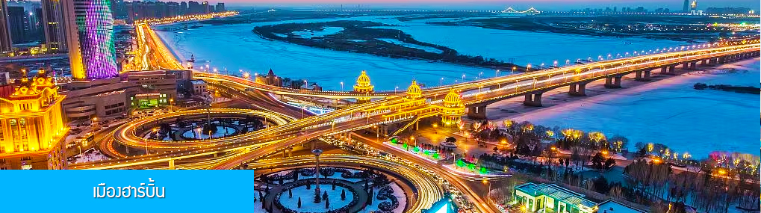

หลังอาหารนำท่านเดินทางสู่ เมืองฮาร์บิน 哈尔滨市 (ระยะทาง 250 กม.ใช้เวลาเดินทางราว 3 ชั่วโมงเศษ)
เมืองฮาร์บิ้นเป็นเมืองที่ตั้งอยู่ทางตอนเหนือของจีนที่มีพรมแดนติดกับประเทศรัสเซีย เป็นเมืองเอกของมณฑลเฮยหลงเจียง มีสมญานามว่าเป็นกรุงมอสโคตะวันออก และได้ชื่อว่าเป็นเมืองหลวงแห่งฤดูหนาวเนื่องจากเมืองแห่งนี้มีช่วงฤดูหนาวยาวกว่าฤดูร้อน มีเทศกาลแกะสลักน้ำแข็งนานชาติจัดขึ้นที่เมืองนี้ในช่วงฤดูหนาวของทุกปี เป็นจุดหมายปลายทางสำหรับนักท่องเที่ยวทั้งในและต่างประเทศที่ชื่นชอบความสวยงามของหิมะในฤดูหนาว

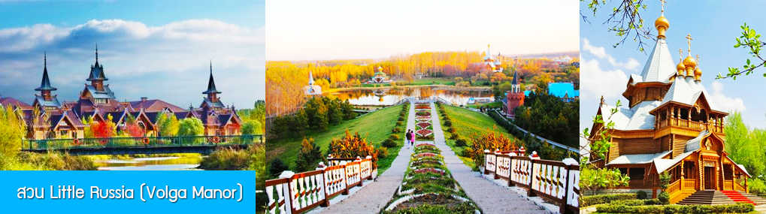

จากนั้นนำท่านเที่ยวชม สวน LITTLE RUSSIA (VOLGA MANOR) 伏尔加庄园 สวนคฤหาสน์ที่ออกแบบคล้ายพระราชวังสไตล์รัสเซียในยุคกลางบนเนื้อที่กว่า 600,000 ตารางเมตร แหล่งท่องเที่ยวะรดับ 4A และเป็นศูนย์แลกเปลี่ยนทางวัฒนธรรมระหว่างรัสเซีย และจีน อาคารทุกหลังภายในสวนแห่งนี้ล้วนถูกออกแบบอย่างปราณีตโดยสถาปนิกชาวรัสเซีย ประกอบด้วย อาคารและคฤหาสน์หรูสไตล์รัสเซียที่โดดเด่นด้วยเอกลักษณ์ อาทิ วิหาร โรงแรม ภัตตาคาร พิพิธภัณฑ์ศิลปะ โบสถ์คริสต์ออโธดอกซ์ โรงเหล้าวอดก้า ฯลฯ ที่แวดล้อมด้วยป่าไม้ สวนหย่อม ลำธาร สะพานไม้ เป็นแหล่งท่องเที่ยวสไตล์รัสเซียที่มีมุมเก็บภาพและจุดเช็คอินเก๋ไก๋มากที่สุดในเมืองฮาร์บิ้น.....ให้ท่านเดินเล่น และเก็บภาพตามมุมสวยในสวนได้ตามอัธยาศัย
เย็น รับประทานอาหารค่ำ ณ ภัตตาคาร (9)
พักที่ VOLGA RESORT HOTEL โรงแรมระดับ 4 ดาวท้องถิ่นหรือเทียบเท่าใน VOLGA MANOR
หมายเหตุ กรุณีที่ห้องพักในเต็ม ทางทัวร์สงวนสิทธิ์ที่จะจัดที่พักในเมืองฮาร์บินแทน

วันที่ห้า เมืองฮาร์บิน –โบสถ์เซนต์โซเฟีย –สวนสตาลิน –อนุสาวรีย์ป้องกันอุทกภัย-ถนนจงยังลู่-นั่งรถไฟความเร็วสูงสู่กรุงปักกิ่ง-เดินทางไปสนามบิน
เช้า รับประทานอาหารเช้า ณ ห้องอาหารของโรงแรม (10)
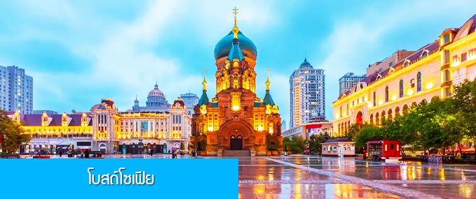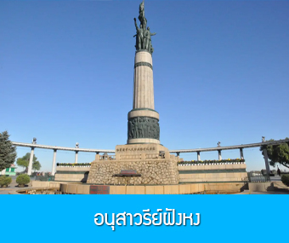
หลังอาหารนำท่านชม โบสถ์ เซนต์โซเฟีย 索菲亚教堂 (ชมด้านนอก) อีกหนึ่งสัญลักษณ์ที่โดดเด่นของเมืองฮาร์บิน สร้างขึ้นในปี ค.ศ. 1907 เป็นโบสถ์คริสต์นิกายออร์โธดอกซ์ ที่ใหญ่ที่สุดในเอเชียตะวันออก ที่แสดงถึงอิธพลของวัฒนธรรมรัสเซียที่มีต่อเมืองฮาร์บิน
นำท่านเที่ยวชม อนุสาวรีย์ฝังหง 防洪纪念碑 อนุสรณ์สถานที่เป็นเสมือนศาลหลักเมืองและเป็นเซ็นเตอร์ของเมืองฮาร์บินที่ถูกจารึกในประวัติศาตร์ ในการเอาชนะอุทกภัยครั้งใหญ่ในปี ค.ศ. 1957 ......

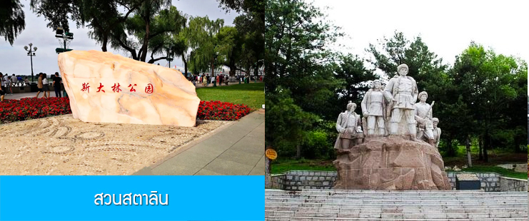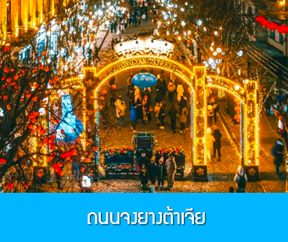

ชม สวนสตาลิน 斯大林公园 สวนสาธารณที่ตั้งอยู่ริมแม่น้ำ ซงฮัวเจียง ท่านจะได้สัมผัสกับความสวยงามของแม่น้ำ ซงฮัวเจียง อันเป็นแม่น้ำสายหลักที่ไหลผ่านเมืองฮาร์บิน และเกาะพระอาทิตย์ที่ฝั่งตรงข้ามของแม่น้ำ......
นำท่านเที่ยวชม ถนนจงยางต้าเจีย 中央大街 ถนนสายหลักของเมืองฮาร์บิน ที่เต็มไปด้วยอาคารบ้านเรือนที่เป็นสถาปัตยกรรมตะวันตกที่สร้างในช่วงคริสต์ศตวรรษที่ 18 – 19 ที่เมืองนี้ถูปกครองโดยรัสเซีย อีกทั้งเป็นถนนคนเดินที่เป็นแหล่งรวมร้านค้าสินค้าแบรนด์เนมทั้งในและต่างประเทศ ร้านจำหน่ายของที่ระลึกและสินค้าพื้นเมือง ร้านอาหารพื้นเมืองต่าง ๆ มากมาย ให้ท่านมีเวลาอิสระเดินเที่ยวและช้อปปิ้ง หรือลิ้มรสอาหารพื้นเมืองตามอัธยาศัย....
เที่ยง รับประทานอาหารกลางวัน ณ ภัตตาคาร (11)
หลังอาหารนำท่านเดินทางสู่สถานีรถไฟความเร็วสูงเมืองฮาร์บิน เตรียมขึ้นรถไฟความเร็วสูงสู่กรุงปักกิ่ง

14.05 น. นำท่านขึ้นรถไฟความเร็วสูงขบวนที่ G910 (14.05/18.46) เพื่อเดินทางไปยังกรุงปักกิ่ง
18.46 น. ขบวนรถไฟนำท่านเดินทางถึงกรุงปักกิ่ง นำท่านเดินทางโดยรถบัสภัตตาคาร
เย็น รับประทานอาหารค่ำ ณ ภัตตาคาร (12)
หลังอาหารนำท่านเดินทางสู่ สนามบินต้าซิง กรุงปักกิ่ง ทำการเช็คอิน โหลดสัมภาระก่อนขึ้นเครื่อง

วันที่หก กรุงปักกิ่ง -บินกลับกรุงเทพฯ
01.15 น. เหินฟ้าสู่กรุงเทพ ฯ โดยเที่ยวบินของสายการบิน THAI VIETJET เที่ยวบินที่ VZ3719
05.00 น. เดินทางกลับถึง ท่าอากาศยานสุวรรณภูมิ กรุงเทพฯ โดยสวัสดิภาพพร้อมความประทับใจ

อัตราค่าบริการ
ราคาโปรโมชั่นรวมค่าภาษีเชื้อเพลิงน้ำมัน ณ ปัจจุบันแล้ว***(หมายเหตุหากค่าภาษีเชื้อเพลิงปรับเพิ่มขึ้น ทางบริษัทขอเก็บเพิ่มตามค่าใช่จ่ายที่เกิดขึ้นจริง)***
วันเดินทาง | ราคาทัวร์/ท่าน | ราคาทัวร์เด็ก/ท่าน | ราคา
วันเดินทาง | พักห้องละ 2-3 ท่าน | (อายุไม่เกิน 12 ปีไม่ใช้เตียง) | ห้องพักเดี่ยวจ่ายเพิ่ม
เดือน กันยายน 69
6-11 กันยายน 69 | 32,350.- | 32,350.- | 4,500
13-18 กันยายน 69 | 32,350.- | 32,350.- | 4,500
14-19 กันยายน 69 | 32,350.- | 32,350.- | 4,500
17-22 กันยายน 69 | 33,350.- | 33,350.- | 4,500
18-23 กันยายน 69 | 33,350.- | 33,350.- | 4,500
20-25 กันยายน 69 | 33,350.- | 33,350.- | 4,500
21-26 กันยายน 69 | 33,350.- | 33,350.- | 4,500
เดือน ตุลาคม 69
11-16 ตุลาคม 69 | 34,350.- | 34,350.- | 4,500
12-17 ตุลาคม 69 | 34,350.- | 34,350.- | 4,500
18-23 ตุลาคม 69 | 34,350.- | 34,350.- | 4,500
19-24 ตุลาคม 69 | 34,350.- | 34,350.- | 4,500

